Báo cáo chạy thử đo diện tích đồng xu (ảnh dongxu2)

1. Mục đích và ảnh đầu vào
Mục đích: chạy thử chương trình do_dien_tich.py trên một ảnh chụp thật, trước khi có camera Basler acA2500-14gm, để kiểm tra toàn bộ quy trình đo diện tích bề mặt đồng xu từ ảnh chụp thẳng từ trên xuống.
Ảnh đầu vào (dongxu2.png):
- Chụp bằng điện thoại, cầm tay, hướng từ trên xuống.
- Kích thước 1152 × 2048 pixel.
- Đồng xu đặt trên giấy trắng, cách thước kẻ khoảng 2 cm; thước dùng làm vật chuẩn để quy đổi pixel sang mm.
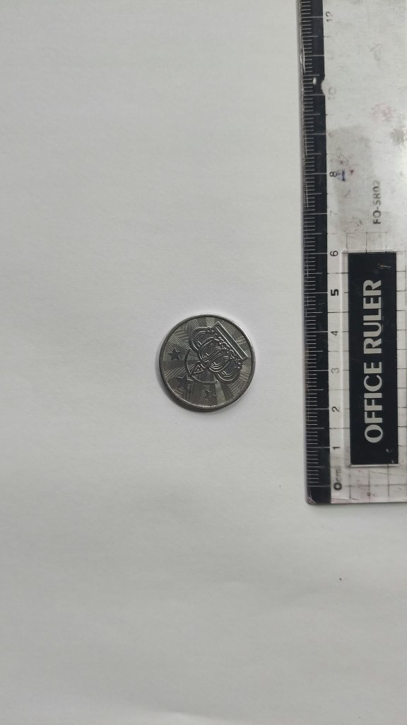

2. Phương pháp đo

2.1 Hai cách tính diện tích
 | Cách A – Đếm pixel | Cách B – Qua đường kính
Làm gì | Tách vùng đồng xu, đếm số pixel bên trong | Tìm biên dưới pixel trên 720 tia, khớp đường tròn ra đường kính d
Công thức | S = số pixel × (mm/pixel)² | S = π·d²/4
Ưu điểm | Đơn giản, không cần vật tròn đều | Chính xác hơn, loại được điểm biên lệch do bóng hoặc nhiễu
Nhược điểm | Dễ sai do bóng đổ, góc nghiêng | Giả định đồng xu là hình tròn
Chương trình chạy cả hai cách trên cùng một ảnh để so sánh, dùng chung các bước hiệu chuẩn, tiền xử lý và tìm biên.

2.2 Quy đổi pixel sang mm
Chương trình chỉ đo được pixel. Để ra mm cần tỉ lệ mm/pixel, tức 1 pixel ứng với bao nhiêu mm ngoài thực tế. Tỉ lệ này lấy từ thước kẻ nằm trong ảnh:
- Đo khoảng cách pixel giữa hai vạch thước đã biết khoảng cách L (mm).
- Tỉ lệ = L / số pixel. Diện tích thật = diện tích pixel × tỉ lệ².
Tỉ lệ phụ thuộc khoảng cách chụp và độ phân giải ảnh, nên mỗi ảnh điện thoại phải đo lại. Với camera gắn cố định thì chỉ cần đo một lần.

3. Chuẩn bị và cách chạy
Môi trường: Windows, VS Code, Python 3.14, thư mục làm việc D:\doan2\Dongxu.
Cài thư viện (terminal của VS Code):
python -m pip install opencv-python numpy scipy
Đặt ảnh vào thư mục: chép dongxu2.png vào cùng thư mục với do_dien_tich.py.
Lệnh chạy:
Lệnh | Tác dụng
python do_dien_tich.py dongxu2.png --pick 50 | Bấm hai vạch thước cách nhau 50 mm để lấy tỉ lệ mm/pixel, rồi đo luôn
python do_dien_tich.py dongxu2.png --mmpx 0.08945 | Đo với tỉ lệ đã biết, không cần bấm lại
Ảnh của từng bước được lưu trong thư mục ket_qua/.

4. Quy trình 5 bước trên ảnh dongxu2
Hiệu chuẩn → tiền xử lý → tìm đồng xu và biên → tính diện tích → kiểm chứng.

Bước 1 – Hiệu chuẩn (quy đổi pixel sang mm)
Trên ảnh dongxu2, thước không thấy vạch 0 nên dùng hai vạch 3 cm và 8 cm (cách nhau 50 mm):
- Chạy python do_dien_tich.py dongxu2.png --pick 50.
- Bấm gần đúng vạch 3 cm trên ảnh toàn cảnh. Chương trình mở vùng quanh đó phóng to x6 (cắt từ ảnh gốc, có lưới 10 pixel); bấm chính xác vào mép vạch.
- Làm tương tự với vạch 8 cm, bấm vào cùng một mép vạch.
- Chương trình in tỉ lệ = 50 / số pixel giữa hai điểm.
Kết quả: các vạch mm trên thước cách nhau trung bình 11,18 pixel, tức tỉ lệ 0,08945 mm/pixel. Sai số bấm khoảng ±0,2 pixel mỗi điểm trên đoạn khoảng 560 pixel, tương ứng dưới 0,1% tỉ lệ.

Bước 2 – Tiền xử lý
- Đọc ảnh dưới dạng ảnh xám 8 bit (0–255).
- Lọc Gauss σ = 2 pixel để giảm nhiễu hạt.
- Ngưỡng Otsu chia ảnh thành đen/trắng; nền giấy sáng nên ảnh được đảo để vật thể là màu trắng.
- Phép đóng (9 × 9) lấp khe nhỏ, phép mở (khoảng 2% cạnh ảnh) cắt chỗ dính mỏng giữa các vật.
Trên ảnh nhị phân, đồng xu (hình tròn bên trái) tách rời khỏi thước và nhãn "OFFICE RULER":
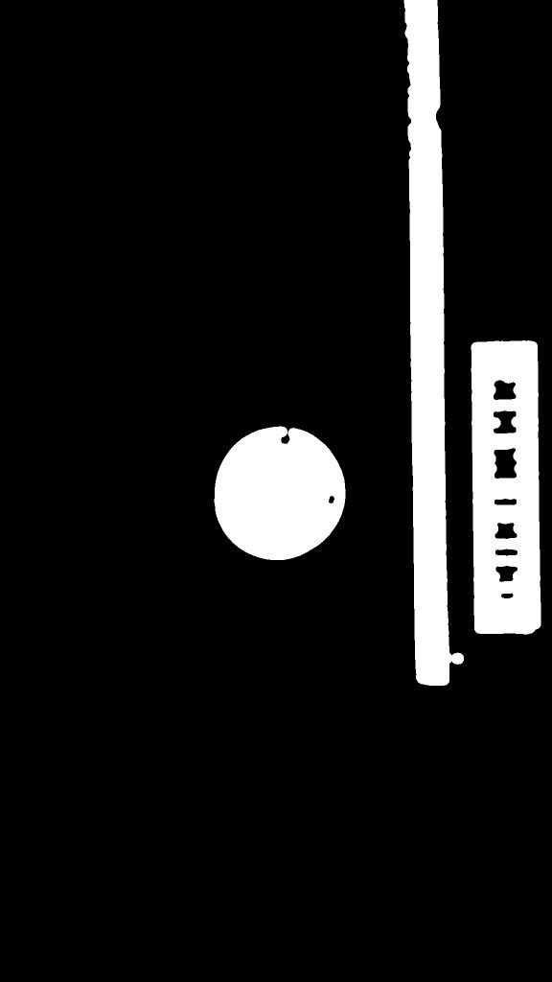

Bước 3 – Tìm đồng xu và biên dưới pixel
3a. Tìm đồng xu: lấy các đường bao, bỏ vùng quá nhỏ và vùng chạm mép ảnh (thước), chọn vùng có độ tròn 4π·diện tích/chu vi² lớn nhất (yêu cầu ≥ 0,6). Vùng được chọn có độ tròn 0,747; đường tròn bao nhỏ nhất của nó cho tâm và bán kính ban đầu.
3b. Tìm biên dưới pixel:
- Từ tâm kẻ 720 tia (cách nhau 0,5°), mỗi tia xét đoạn ±12% quanh bán kính ban đầu.
- Lấy mẫu độ sáng dọc tia mỗi 0,25 pixel.
- Biên là chỗ độ sáng thay đổi mạnh nhất (đỉnh gradient); tinh chỉnh bằng parabol qua 3 điểm để được vị trí tới phần lẻ pixel.
Kết quả: 720 điểm biên quanh đồng xu.

Bước 4 – Tính diện tích
Cách B – Qua đường kính:
- Khớp đường tròn qua 720 điểm: khớp đại số (Kasa) để có giá trị ban đầu, rồi khớp hình học bình phương tối thiểu.
- Loại điểm lệch quá 3σ rồi khớp lại (tối đa 3 lần). Trên dongxu2 loại 30 điểm.
- d = 275,85 pixel → S = π·d²/4 = 59.764 pixel².
Cách A – Đếm pixel:
- Lấy ngưỡng bằng độ sáng đo được ngay tại biên (trung vị của 720 điểm biên).
- Nhị phân lại, chỉ xét trong vòng tròn bán kính 1,06r quanh tâm để không dính thước.
- Lấy vùng chứa tâm, tô kín các lỗ do hoa văn → mặt nạ đồng xu.
- Đếm được 60.342 pixel trắng.
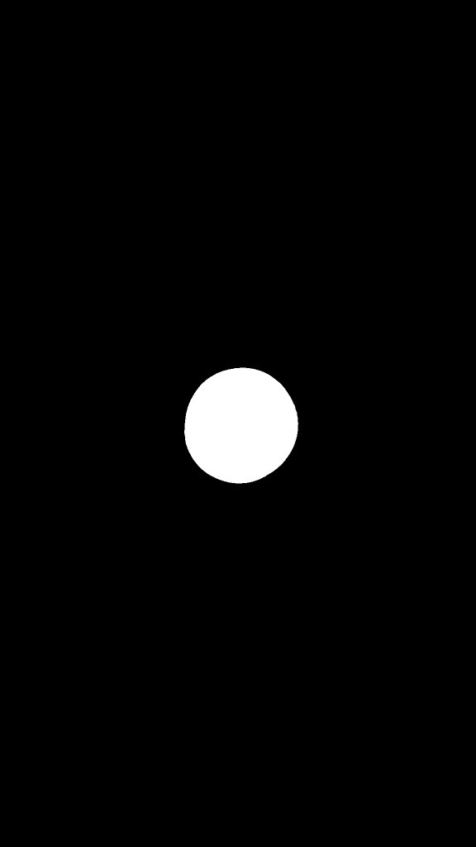

Bước 5 – Kiểm chứng
- So hai cách: cách A lớn hơn cách B 0,97%.
- Độ lệch còn lại của điểm biên quanh đường tròn khớp: 2,94 pixel (≈ 0,26 mm).
- Kiểm tra bằng mắt trên ảnh kết quả: đường đỏ (cách B) ôm sát viền, đường xanh lá (cách A) gần trùng, lệch ra ngoài ở mép dưới; chấm tím là 30 điểm biên bị loại, tập trung ở mép dưới.
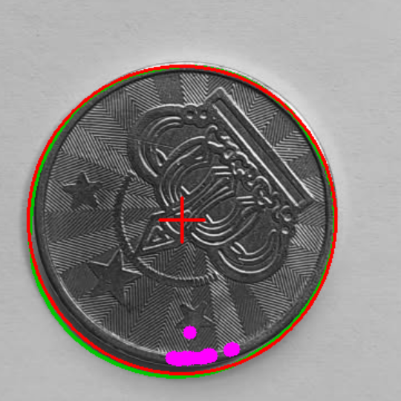

5. Kết quả đo
Lệnh: python do_dien_tich.py dongxu2.png --mmpx 0.08945
Đại lượng | Pixel | Quy ra mm
Đường kính (cách B) | 275,85 px | 24,68 mm
Diện tích cách B – qua đường kính | 59.764 px² | 478,2 mm²
Diện tích cách A – đếm pixel | 60.342 px² | 482,8 mm² (đường kính tương đương 24,79 mm)
Chênh lệch A so với B | +0,97% | +4,6 mm²
Điểm biên bị loại | 30 / 720
Độ lệch còn lại của điểm biên | 2,94 px | ≈ 0,26 mm
Kết quả chọn: diện tích bề mặt đồng xu S ≈ 478,2 mm² (cách B), đường kính d ≈ 24,68 mm.
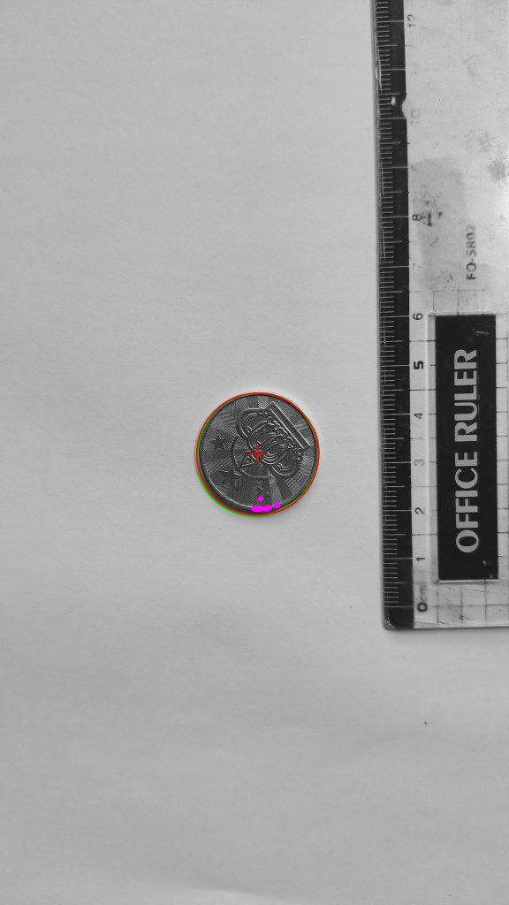

6. Đánh giá và vấn đề gặp phải

6.1 Đánh giá kết quả
- Chương trình tìm đúng đồng xu, không nhầm với thước hay nhãn chữ trên thước.
- Hai cách chênh nhau dưới 1%, cho thấy việc tách đồng xu khỏi nền ổn định.
- Cách A lớn hơn cách B vì điện thoại hơi nghiêng: ở mép dưới thấy được một phần thành bên đồng xu. Cách A tính cả phần này vào diện tích, còn cách B loại được 30 điểm biên lệch tại đó. Vì vậy kết quả cách B đáng tin hơn.
- Độ lệch còn lại 2,94 pixel khá lớn so với ảnh mô phỏng (dưới 1 pixel), do viền đồng xu không sắc (ảnh nén, hơi nghiêng, ánh sáng chưa đều).
- Chưa có giá trị chuẩn để so: cần đo đường kính bằng thước kẹp rồi tính S = π·d²/4.

6.2 Vấn đề gặp phải khi chạy
Vấn đề | Nguyên nhân | Cách xử lý
Cửa sổ chọn điểm bị thu nhỏ và tràn màn hình | Ảnh bị thu nhỏ để hiển thị; Windows phóng to giao diện 150% | Đã sửa: bấm hai lần (toàn cảnh rồi phóng to x6), cửa sổ tự vừa màn hình thật
Thấy thành bên đồng xu | Điện thoại cầm tay, hơi nghiêng | Chụp thẳng góc; với camera thật thì gắn cố định vuông góc mặt bàn
Ảnh nhỏ (1152 × 2048) | Ảnh bị nén khi gửi qua ứng dụng chat | Dùng file ảnh gốc từ điện thoại, nhớ đo lại tỉ lệ vì độ phân giải khác

7. Áp dụng cho camera Basler và kết luận

7.1 Áp dụng cho camera thật
Các bước 2–5 dùng nguyên cho camera Basler, vì chương trình chỉ cần một ảnh xám. Khi có camera, chạy nối tiếp:
python chup_anh_basler.py --exposure 8000 --out xu1.png
python do_dien_tich.py xu1.png --mmpx <tỉ lệ đã hiệu chuẩn>
 | Ảnh điện thoại | Camera Basler acA2500-14gm
Ảnh | Màu, nén JPG, tự làm nét | Xám Mono8, dữ liệu thô, không nén
Độ phân giải | Tuỳ ảnh | Cố định 2592 × 1944 px
Góc chụp | Cầm tay, dễ nghiêng | Gắn cố định, vuông góc mặt bàn
Hiệu chuẩn | Làm lại cho mỗi ảnh | Làm 1 lần, giữ nguyên khi không đổi độ cao và tiêu cự
Điều kiện để đo chính xác: camera vuông góc và không di chuyển sau khi hiệu chuẩn; vật chuẩn đặt cùng độ cao với mặt đồng xu; chiếu sáng đều (đèn nền hoặc đèn vòng); phơi sáng cố định.

7.2 Kết luận
- Quy trình 5 bước chạy trọn vẹn trên ảnh thật dongxu2: diện tích bề mặt 478,2 mm², đường kính 24,68 mm (cách B); hai cách chênh nhau 0,97%.
- Sai số chủ yếu đến từ điều kiện chụp (góc nghiêng, ảnh nén, ánh sáng) và hiệu chuẩn, không phải từ thuật toán. Cách B ổn định hơn vì tự loại điểm biên lệch.
- Chương trình dùng được ngay cho camera Basler.

7.3 Việc tiếp theo
- ☐ Đo đường kính đồng xu bằng thước kẹp, so sánh với kết quả hai cách.
- ☐ Chụp và đo lặp khoảng 10 ảnh để tính sai số trung bình và độ lặp lại.
- ☐ Khi có camera: lắp cố định, hiệu chuẩn một lần, dùng đèn nền.

